KUALITAS PELAYANAN PROGRAM KELUARGA HARAPAN DI DESA KARANGSEMBUNG KECAMATAN KARANGSEMBUNG
KABUPATEN CIREBON

SKRIPSI
Diajukan untuk memenuhi persyaratan penyelesaian
Program Strata Satu (S1)
Program Studi Ilmu Administrasi Publik
Fakultas Ilmu Sosial dan Budaya
Universitas Swadaya Gunung Jati

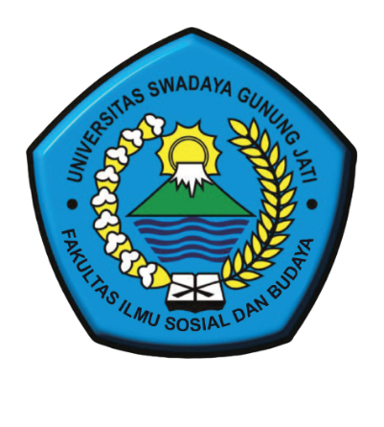

SALSABILA BLASIKA
NPM : 118090043

PROGRAM STUDI ILMU ADMINISTRASI PUBLIK
FAKULTAS ILMU SOSIAL DAN BUDAYA
UNIVERSITAS SWADAYA GUNUNG JATI
CIREBON
2022

